025_总线设备驱动模型
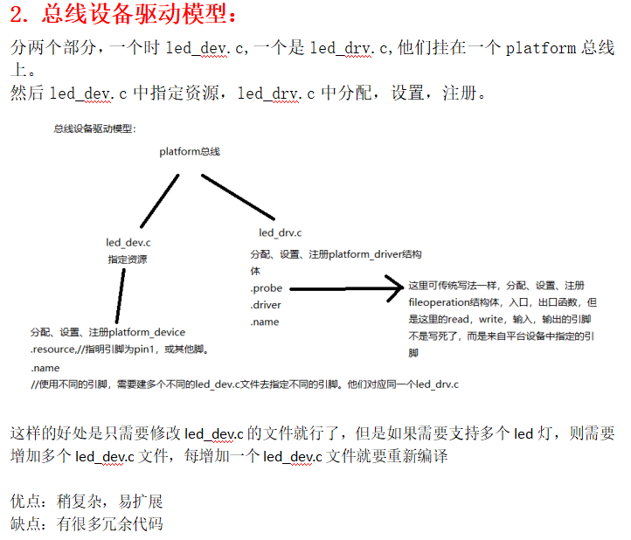
dev.c文件中用定义platform_device这个结构体（device：设备）
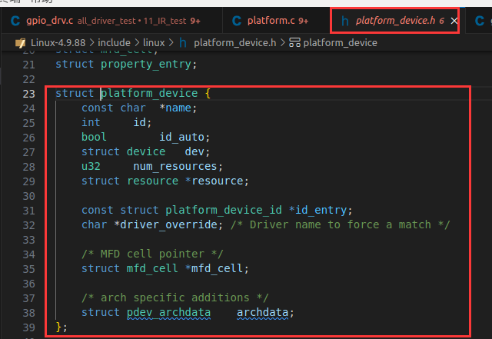

drv.c中类似，也是定义一个platform_driver,然后注册它（driver：驱动）
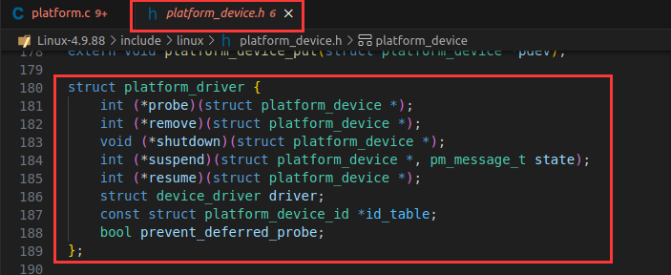

问题1：一个内核有多个drv.c和多个dev.c, drv.c怎么从指定的dev.c文件中获得硬件资源？用什么来匹配？

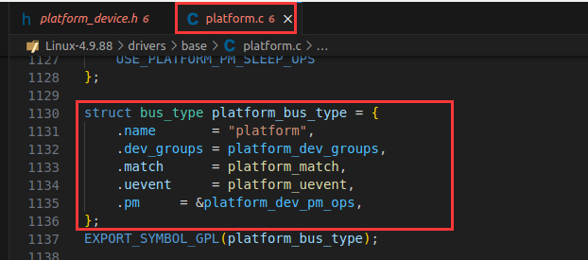
用这个结构体中的match函数来确定dev，drv是否匹配，若匹配，则调用DRV->probe()函数，这个函数做什么都可以，只打印一句话也行，这种机制不仅仅是用在驱动编程上，只是刚好能用上这种机制

- drv.c的platform_driver结构体中有个platform_device_id结构体变量，这个结构体中又有name和driver_data变量，
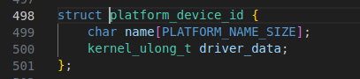
- platform_driver还有device_driver结构体变量，这个结构体中也有一个name变量

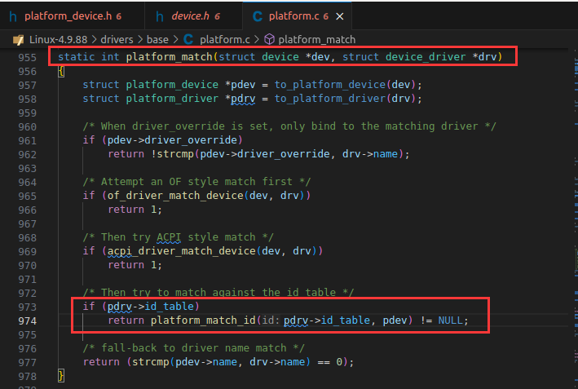
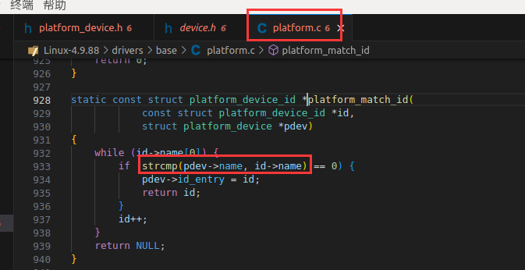
在上图可以分析出实际上对比的是dev.c的platform_device结构体的name和drv.c的platform_driver结构体的platform_device_id里的name，两个name一致，则drv和dev匹配

drv.c中支持一个或多个设备名。比如“JZ2440”，“mini2440”，“TQ2440”，可以放在一个数组中挨个匹配
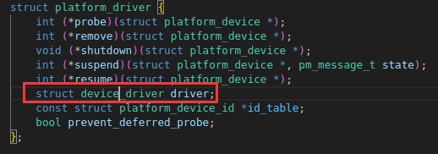
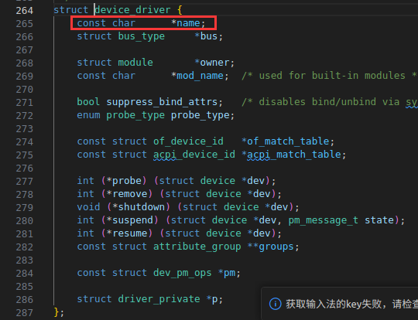
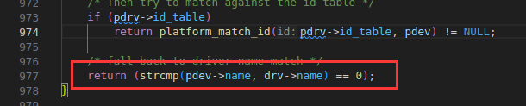
如果drv没有platform_device_id，则比较device_driver中的name

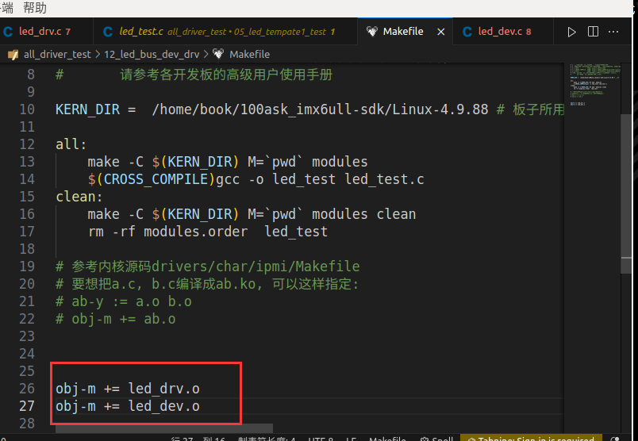

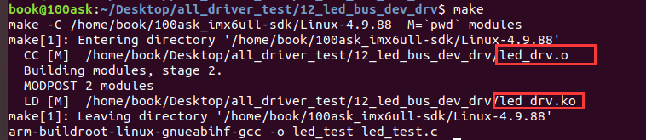
我们需要编译生成两个驱动文件（.ko群文件），然后两个都要安装
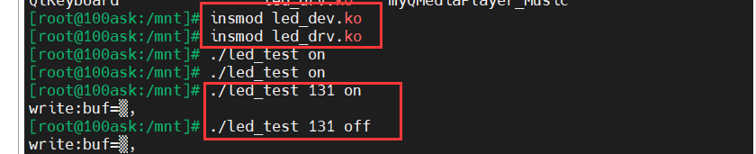
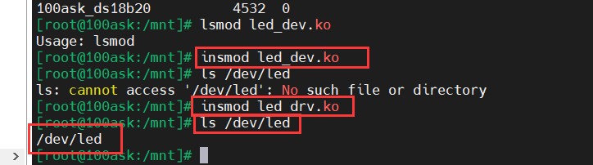
安装了这两个驱动后才能在/dev目录下看到led驱动，为啥是led这个设备呢，且open函数也是打开这个设备
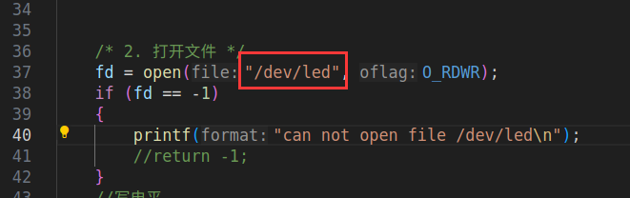
因为驱动中创建的字符设备就是这个名字
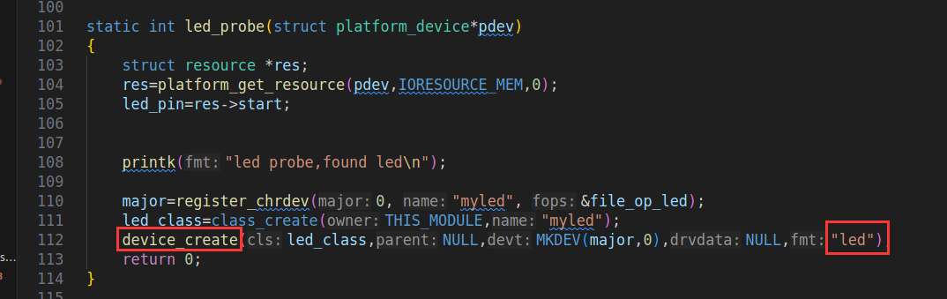
每一步都不能错，否则无法点亮灯。
第一步：创建设备时要注意创建的设备名字：led
第二步：open函数中打开的是/dev/led,这个led和第一步的led绑定的
第三步：make生成的两个.ko驱动文件都要安装，才能在/dev目录下发现led设备

Ps：更换引脚时，上图中的led_drv.c基本不用改，但是需要修改led_dev.c，说白了就是方便改引脚而已，这种方式暂时用处不大

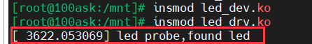
在安装了两个驱动后，立马就匹配成功并调用了led_probe函数了
